引言
“菜贵伤民, 菜贱伤农”是我国民间流传的一句俗语, 无论菜价如何变化, 总会对一方产生影响. 作为农业生产和消费的大国, 第一产业是我国国民经济命脉的重要组成部分, 其对我国国民经济的健康稳定的发展有着长足意义. 而与民生关系最紧密的, 正是蔬菜的价格, 菜价的波动牵动着社会的高度关注. 近年来, 随着我国农业技术的飞速发展, 蔬菜等农业作物的产量、规模和质量都已有大幅提升，但在蔬菜市场交易中，由于“普通菜”和“放心菜”的良莠不齐，导致逆向选择的情况出现。从普遍情形来看，后者销量萧条。高品质蔬菜退出市场，菜品质量不断下降，菜价也随之波动，蔬菜市场失灵。 “菜贵伤民, 菜贱伤农”在全国各地长期上演，间接的伤及更多的群体，造成的负面社会影响不容忽视。本文通过模型分析其背后的信息经济学，希望提出可行性建议，改善现状。

原因分析

2.1 信息不完全
从市场角度来看, 由于蔬菜价格主要受市场调控, 具有自发性、盲目性和滞后性等弊端，这些都是导致信息不完全的原因

2.1.1 市场调控的自发性
自发性是指在价值规律自发作用下, 部分农民受利益驱动会做出一些违法行为以谋取更高利益，常见的表现有：过度使用农药，价格虚高，谎报蔬菜来源，在农产品中掺杂掺假,甚至掺毒。
这一恶劣行为的逐渐曝光会导致社会对农民的不信任，即“道德危机”。当道德危害发生时，由逆向选择机制的影响，农户要通过价格来反映农产品的质量，蔬菜价格将上升。消费者作为委托人出于健康考虑会更慎重选择，刚性需求减弱，购买量下降。农户还需要进行绿色蔬菜的质量认证以证明蔬菜的品质，这又进一步抬高了生产蔬菜的成本。农户收入下跌。
考虑到来年“道德危机”的影响仍然存在，消费者对真实质量的不信任将进一步恶化农民境况。

2.1.2 市场调控的盲目性
蔬菜市场中的自由价格只能够反映市场短期动态, 无法反映长期的供求趋势。因此字啊市场的自发调控下，生产者的生产行为具有盲目性。我国蔬菜的生产者主要为城郊菜农，其生产形式多为小农经营，凭借个人种植经验，追求高价菜品，盲目扩大种植量。此外，地方政府有关部门没能善用其信息资源，对农民如何种植提供引导帮助。这种不完全信息其造成的结果就是蔬菜市场供远大于求，酿成了高价菜变无人购买的“伤心菜”的悲剧。

2.1.3 市场调控的滞后性
滞后性是指，经济活动参与者在商品供求不平衡导致价格不合理波动后，才做出供应策略的改变。如果前年受气候或政策等外力因素影响，导致蔬菜产量下跌，菜价暴涨，那么农户就会以此时的效益决定大量种植蔬菜。因此来年就会出现供远过于求、菜价暴跌无法回本的现象。

2.2 信息不对称
在蔬菜市场中，由于农户和供应商掌握着全部的生产信息，即私人信息，处于信息优势，是代理人；消费者无法知晓真实的生产过程，难以甄别蔬菜是否是真的“放心菜”，处于信息劣势，是委托人。
以“毛庄绿园”牌无公害蔬菜为例，“毛庄绿园”牌无公害蔬菜的生产和管理十分严格，但其进入市场的结果惨淡。其首要原因在于价格，在超市比集贸市场的综合价格要高出56%。原因是进入超市要收取更高的摊位费用，但相比其他超市的产品，“毛庄绿园”牌无公害蔬菜价格高、品种少，明显处于劣势；而其在集贸市场中价格与普通蔬菜价格齐平，更无法证明其为“放心菜”。
“毛庄绿园”牌无公害蔬菜的困境也是所有“放心菜”的困境，信息不对称是如何对蔬菜价格造成影响的呢？

2.3 模型分析

2.3.1 抽象假设
先做出如下抽象假设：
- 蔬菜的质量只有“普通菜”和“放心菜”两种($\overline{θ}$和$\underline{θ}$)且数量各占一半，且这对于农户与消费者是共同知识
- 蔬菜难以从外观上判断出质量优劣
- 农户与消费者对于蔬菜质量的评价一致，都等于农户生产蔬菜的投入成本
即双方对于“普通菜”的评价为$\underline{θ}$，对“放心菜”的评价是$\overline{θ}$
记菜价为$P$，则农户的效用（$U_{s}$）可以记为：$U_{s}=P-θ$
而消费者在买菜中得到的效用（$U_{b}$）可以记为：$U_{b}=θ-P$

最后，假设双方的保留效用为零，即只要效用$U_{s}≥0$，农户就希望卖菜，同样，只要效用$U_{b}≥0$，消费者就愿意买菜。

2.3.2信息对称
作为信息不对称情况的参照，先分析信息对称的情况。假设信息是对称的，即农户公示出生产信息是真实可信的，而消费者也愿意相信。那么消费者可以根据自身的消费能力和需求买相应质量的菜品，此时“普通菜”和“放心菜”都能买卖，双方的愿望都得以实现。

2.3.3 信息不对称
由于信息的不对称性，消费者无法知晓真实的生产过程，难以甄别蔬菜是否是真的“放心菜”，但消费者清楚蔬菜市场上的菜品质量优劣参半，因此在买菜前，他对菜价的预期$E[θ]$就可以表示为:
$$E\left[θ\right]=0.5\overline{θ}+0.5\underline{θ}$$
也就是说，消费者最高出价只有平均市场价，这个价格对于卖“放心菜”的农户来说是不可接受的，因此不会出售“放心菜”。而消费者能预见这种情况，他知道自己以这个价格无法买到“安心菜”，因此他也就只会出价$\underline{θ}$，这个价格只有“普通菜”农户愿意出售。
从上述分析可以得出结论，在理论上，由于市场信息不对称性，“放心菜”会被“普通菜”逐出市场。与信息对称的情况相比，一半的菜品交易无法达成，市场上的菜品价格降低。这是信息不对称导致的蔬菜市场失灵的结果

2.3.4 连续的质量类型
考虑到蔬菜市场的菜品质量良莠不齐，因此假设蔬菜市场中存在的菜品质量从$\overline{θ}到\underline{θ}$不等，且分布连续。则类比上述极端情况的分析，处在平均价格 $0.5\overline{θ}+0.5\underline{θ}$ 以上的农户都会退出蔬菜市场，而在这之后消费者的预期$E\left[θ\right]$将再次下降。如此循环下去，最终蔬菜市场将仍旧失灵

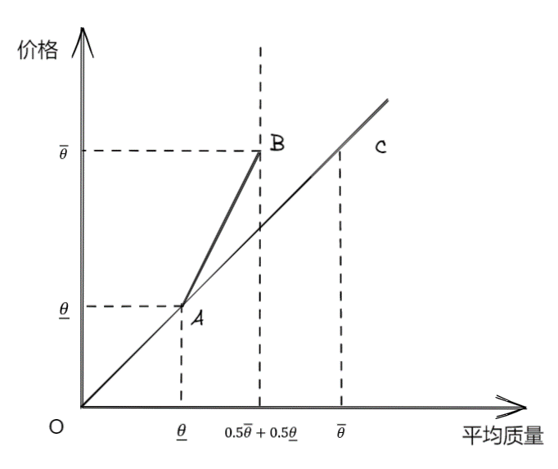
图表 1蔬菜市场：完全失灵
可以通过该模型得出如上图表，其中OC线表示消费者的需求曲线，线上的点是消费者保留效用为零的临界质量-菜价组合，他能接受OC及其右下方的区域中所有的质量-菜价组合；而AB线表示菜农供给曲线，线上的点表示，在这一价格下，能留在市场上的所有菜品的平均质量（例如，B点意味着如果消费者出价为$\overline{θ}$，那么所有质量的菜品都留存于蔬菜市场上，此时的平均质量就是$0.5\overline{θ}+0.5\underline{θ}$），这就意味着农户能接受的质量-菜价组合是AB线上方的部分。读图可知，只有当农户卖出“普通菜”，而消费者也只支付最低价格的菜价时，买卖才能达成。这与之前的结论一致，即信息不对称会使蔬菜市场不复存在。

2.4 模型与现实的比照

2.4.1 消费者评价不同
考虑到新媒体的介入，比如直播带货的主播会走入农户的生产环境，实地拍摄种植的过程，这其中也少不了推销话术、拍摄方法的润色；以及线上销售渠道的环境更加透明，农户可以展示更多菜品生产环节的介绍。会这些因素会影响许多消费者对菜品的评价，对于同一质量的菜品，其评价会相应提高。
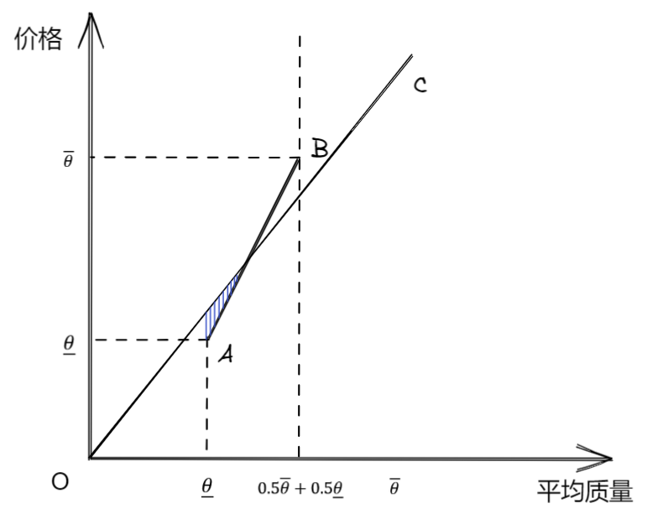
图表 2部分失灵（1）
上述变化在经济图表中反映为需求曲线斜率变大，其含义为，对于相同菜品质量，消费者可以接受的菜价更高。由图标可以看出，阴影部分是农户和消费者双方都可以接受的质量-菜价组合的重合部分，这个区间内的交易都能达成。与信息不对称的理论模型相比，部分质量较低的菜品可以卖出，但与信息对称的情况相比，蔬菜市场仍旧存在部分失灵的情形，真正的“放心菜”仍旧滞销。

2.4.2 农户评价不同
农户一般需要通过中间商将菜品销往市场。中间商对农产品的收购量由销售市场的均衡产量决定。由于技术、气候等原因农产品产量提高时，中间商为使自身利益不受损失，会利用自身的信息优势可将销售市场价格维持在保持不变，使销售市场依然维持在均衡状态。随着网络普及程度提高，更多农户信息化程度提高。借助网络平台，农户对于市场真实需求有了更好的了解，生产损耗降低；也能通过网上交易平台进行菜品交易，绕过中间商，成本降低。这都促使菜价下降，即“普通菜”价格低于θ；而售卖“放心菜”的农户则会更重视自己的付出，认为“放心菜”的要价应当更高，此时“放心菜”的价格会高于θ。
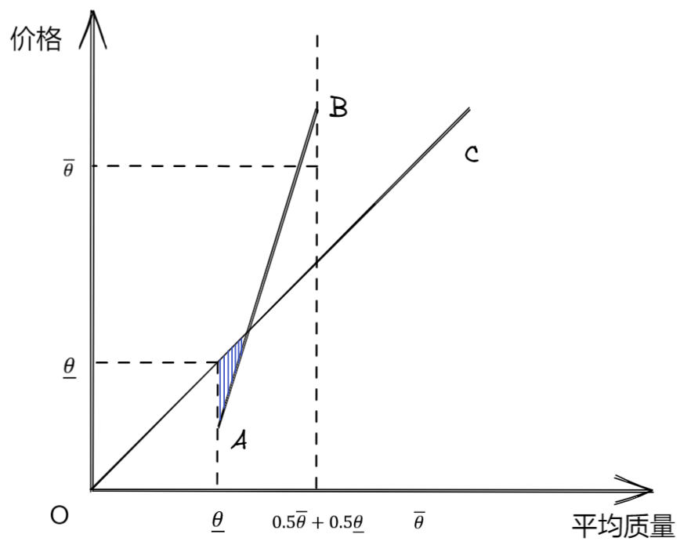
图表 3 部分失灵（2）
具体到图表来看，A点对应的“普通菜”价格会下降，而B点对应的“放心菜”价格略微上升。此时双方都可以接受的质量-价格组合为阴影部分，可以得知此时蔬菜市场并没有完全瘫痪，但明显还有很大一部分潜在交易无法达成。现实中，除了农户主动降低菜价，也有被迫贱卖的情况。急于用钱的农户甚至会按车卖菜，不少“伤心菜”的例子都会使A点下移，此时图表与实际情形更加贴合。

2.4.3 其他因素
考虑到网络的传播作用，“教你辨别‘放心菜’”一类的短视频进一步提高农业知识的普及率，消费者对农产品质量的鉴别能力正在不断提高。此时蔬菜市场信息不对称程度会小很多，一些经验丰富的消费者认可“放心菜”，仍旧会活跃在蔬菜市场上。

2.4.4 总结
图表揭示了在蔬菜市场中信息不对称现象造成的效率损失不可避免，但是受因素影响，蔬菜市场部分失灵的程度可以得到缓解。

解决方案

3.1 针对信息不完全
解决信息不完全的关键在于增强农民及服务机构的信息意识和信息处理能力，需要农业相关部门活用其信息资源，向农户提供全面的市场信息；进行宣传教育，引导农户加入、形成生产合作组织，解决信息零碎片面的问题；加强地区间信息交流，运用好网络渠道，建立多样化农产品销售渠道，开展网络营销，最大程度降低信息沟通不足导致的“菜贱伤农”。

3.2 针对信息不对称
3.2.1 加强质量监管
农户生产农产品的过程中，究竟是否过度使用农药，是否真正严格管理种植“放心菜”，都是只有农户自己最清楚的私人信息。但是，通过农产品质量安全监督管理局的审核监管，可以最大程度将农产品质量真实、全面的反映给消费者。专业部门的认证标志也能起到“放心”的效果，扼制道德危机的产生，减少双方的信息不对称程度。

3.2.2 农户更好的发送信号
农户可以通过网络渠道向消费者传递更详细的种植细节，降低信息不对称程度。考虑到个体经营难以博得消费者信任，信号会受到干扰，农户应当积极加入、组建农业合作社，形成规模效应，延长产业链，打造高档农业品牌，通过品牌传递更强的正面信号，这样能唤醒一部分潜在的高要求消费者，使得“放心菜”能进入市场。
一个恰当的例子是大上海“扁豆大王”王红刚的创业经历。初期，消费者对红扁豆不了解，王红刚准备热水现场向消费者展示红扁豆的食用方法，并顺势炒制，提供消费者品尝。他向消费者发送的强有力的信号就吸引了不少消费者，将红扁豆带进了市场。

3.2.3 采用合理的生产销售模式
仍旧以“扁豆大王”为例，当扁豆产量处于高位时，王红刚会主动跌价，产量低时抬价，控制住价格；种植规模扩大后，难以控制售价，扁豆价格下跌。此时，王红转向江苏的常州蔬菜市场打销路，靠着出货量大，价格低，集中精力向江苏市场铺货，让更多的人了解上海青扁豆的品质。最终占据了当地市场，并不断扩大在江苏的市场占有率，大获成功。期间，江苏的消费者从购买当地白扁豆，到认识上海红扁豆，最终接纳并大量购买红扁豆的过程，可以归纳为信息不对称程度被缓解的过程。采用合理的销售模式可以产生积极的影响。

3.2.4 消费者亟需提升甄别能力
通过网络的传播，消费者应当主动学习相关知识，提升甄别能力。另一方面，社会面追求更放心的蔬菜，会促使更多农民种植“放心菜”，提升市场中蔬菜的整体质量；消费者更高的甄别能力也能在一定程度上抑制黑心农户的出现。

参考文献
[1]《无公害无人喝彩，放心菜超市难买》，《新华每日电讯》2002年4月14日
[2] 菜贱伤农,菜贵伤民现象根源

